Evidências de Testes e Bugtracking – Bibliotech Web
Projeto Integrador – Etapa 9
Gabriel Marostica
Outubro de 2026
Curso / turma: [preencher] · Unidade curricular: [preencher] · Professor(a): [preencher] Repositório: [colar aqui o link do repositório no GitHub]

1. Resumo
O sistema web foi testado em três níveis: (1) 116 testes automatizados JUnit (os 85 da etapa 7 mais 31 novos para a API REST e o acesso ao banco); (2) 27 casos executados no navegador contra um MySQL 8 real, que cobrem os casos manuais CT-M01 a CT-M18 do plano de testes da etapa 7 e casos novos da versão web; (3) testes exploratórios, que encontraram 3 bugs. No total foram registrados e corrigidos 6 bugs (seção 5). Ao final, a suíte automatizada tem 0 falhas e os 27 casos manuais estão com resultado OK.

2. Ambiente de teste
Item | Detalhe
Java / banco | JDK 21; MySQL 8.0.46 (servidor real, não simulado)
Aplicação | API REST com Spring MVC + JDBC; front-end HTML/CSS/JS servido pela própria aplicação
Testes automatizados | JUnit 4.13.2, MockMvc do Spring, H2 em modo MySQL (com o mesmo banco/schema.sql)
Testes no navegador | Chromium automatizado (Playwright), 1280×800 e 390×800, contra a aplicação ligada ao MySQL
Bugtracking | registros no formato de issues do GitHub em docs/bugtracking/ (seção 5)
Limitação deste ambiente de testes. O ambiente em que os testes foram executados não conseguia baixar as bibliotecas do Spring Boot (repositório Maven bloqueado). Por isso o código foi compilado e testado com o Spring MVC 4.3 e o servidor Jetty disponíveis no ambiente, usando exatamente as mesmas classes do projeto; o pom.xml do projeto usa o Spring Boot 3.3, e o código só usa classes do Spring que existem nas duas versões. A única parte que não pôde ser executada ali é a inicialização do Spring Boot (BibliotechApplication) e o mvn test: ao abrir o projeto no NetBeans pela primeira vez, rode mvn test e anexe o print em “Evidências a anexar” (seção 8).

3. Testes automatizados (JUnit)
Resultado da execução completa: OK (116 tests), 0 falhas, 0 erros.
Classe de teste | Testes | Origem | Foco
MultaPorDiaFixoTest | 9 | etapa 7 | cálculo da multa
CalculoDiasAtrasoTest | 7 | etapa 7 | dias de atraso
CodificadorSenhaPbkdf2Test | 6 | etapa 7 | hash de senha
EmprestimoServicoTest | 12 | etapa 7 | empréstimo e estoque
DevolucaoServicoTest | 7 | etapa 7 | devolução e multa
AutenticacaoServicoTest | 7 | etapa 7 | login
AlunoServicoTest | 10 | etapa 7 | cadastro de alunos
LivroTest | 9 | etapa 7 | regras do livro
EmprestimoTest | 9 | etapa 7 | regras do empréstimo
EntidadesValidacaoTest | 9 | etapa 7 | validação das entidades
ExclusaoComEmprestimoTest | 3 | etapa 9 | exclusão de aluno/livro com empréstimo (BUG-001)
RepositoriosJdbcTest | 10 | etapa 9 | SQL, transações e chaves estrangeiras (H2 modo MySQL), pedidos simultâneos
ApiRestTest | 18 | etapa 9 | todas as rotas REST, códigos HTTP, sessão, erros
Total | 116
Na etapa 7, os testes de acesso a banco foram dispensados pela atividade. Agora que há banco na aplicação, RepositoriosJdbcTest protege o SQL e as transações.

4. Casos de teste manuais executados no navegador (MySQL real)
Os casos do plano de testes da etapa 7 (CT-M01 a CT-M18) foram executados na aplicação web integrada ao MySQL. Os casos CT-W são novos (próprios da versão web) e os CT-X são exploratórios. O log completo está em docs/evidencias/testes/execucao-casos-manuais.log e os dados brutos em resultados.json.

4.1 Casos do plano de testes (CT-M)
Caso | Descrição | Resultado | O que foi observado
CT-M01 | Login válido | OK | Abriu o Painel após o login (URL: dashboard.html).
CT-M02 | Senha errada / login inexistente | OK | Mensagens: ‘Login ou senha inválidos.’ e ‘Login ou senha inválidos.’.
CT-M03 | Senha oculta e acesso sem login | OK | Campo de senha com type=password; abrir alunos.html sem login voltou para index.html; GET /api/alunos sem token = HTTP 401.
CT-M04 | Aluno sem nome | OK | Mensagem no campo nome: ‘Campo obrigatório.’; alunos gravados: 0.
CT-M05 | Matrícula duplicada | OK | Aviso: ‘Já existe um aluno com a matrícula A100.’; alunos gravados: 1.
CT-M06 | Busca sem diferenciar maiúsculas | OK | Busca por ‘SILVA’ retornou 1 linha(s): Maria Silva A100 Editar Excluir.
CT-M07 | Excluir aluno sem e com empréstimo | OK | Aluno sem empréstimo removido=True; aluno com empréstimo: aviso ‘Não é possível excluir o aluno: ele possui empréstimos registrados.’, continua na lista=True; sistema responde=True.
CT-M08 | Cadastrar e listar funcionário | OK | Aparece na lista=True; linhas no MySQL=1.
CT-M09 | Livro com quantidade negativa / ano 0 | OK | Tela: ‘Informe um número inteiro maior ou igual a zero.’ e ‘Informe um ano com 4 dígitos (não pode ser futuro).’. API direta: HTTP 400 e 400 (“O campo ‘ano’ deve ser maior que zero.”). Livros gravados: 0.
CT-M10 | Empréstimo de 2 de 3 exemplares | OK | Aviso: ‘Empréstimo registrado com sucesso.’; estoque no banco=1; tela de livros: ‘Livro Tres A x 2000 1 un. Editar Excluir’.
CT-M11 | Quantidade maior que o estoque | OK | Tela: ‘Estoque insuficiente: “Livro Tres” tem 3 disponível(is).’. API direta: HTTP 409 “Livro ‘Livro Tres’ indisponível: pedidos 5, em estoque 1.”. Empréstimos antes/depois=2/2; estoque=1.
CT-M12 | Data prevista anterior a hoje | OK | Tela: ‘A data prevista não pode ser anterior a hoje.’. API direta: HTTP 400 ‘A data prevista de devolução não pode ser anterior à data do empréstimo.’.
CT-M13 | Devolução com 3 dias de atraso | OK | Diálogo: ‘Aluno: Aluno Atrasado Dias de atraso: 3 Multa: R$,00’; aviso: ‘Devolução registrada. Multa: R$,00.’; estoque 1→3; devolucao no MySQL: ‘3.00’.
CT-M14 | Devolver duas vezes | OK | Segunda tentativa: HTTP 400 ‘Este empréstimo já foi devolvido.’; estoque continua 3.
CT-M15 | Lista de pendentes antes/depois | OK | Antes da devolução apareceu=True; depois sumiu=True.
CT-M16 | Senha do banco fora do código | OK | Sem a variável de ambiente o sistema recusa subir: ‘PersistenciaException: Senha do banco não configurada. Defina a variável de ambiente BIBLIOTECH_DB_PASSWORD (ou -Dbibliotech.db.password).’. Ocorrências de senha no código-fonte: 0.
CT-M17 | Sistema rodando em MySQL real | OK | Servidor MySQL 8.0.46-0ubuntu0.24.04.4; linhas gravadas (alunos, livros, empréstimos, devoluções): 3, 3, 3, 1.
CT-M18 | Banco fora do ar durante empréstimo | OK | Mensagem na tela: ‘Erro ao acessar o banco de dados.’; aplicação continuou respondendo=True; empréstimos 3→3; estoque 4→4 após religar o MySQL.

4.2 Casos da versão web (CT-W)
Caso | Descrição | Resultado | O que foi observado
CT-W01 | Painel mostra os mesmos números da API | OK | Tela: {‘ind-livros’: ‘8’, ‘ind-alunos’: ‘3’, ‘ind-pendentes’: ‘2’, ‘ind-atrasados’: ‘0’}; API: {‘exemplaresEmEstoque’: 8, ‘alunos’: 3, ‘pendentes’: 2, ‘atrasados’: 0}.
CT-W02 | Sair encerra a sessão | OK | Depois de Sair, abrir dashboard.html voltou para o login.
CT-W03 | Layout em tela de celular (390 px) | OK | Sem rolagem horizontal da página=True.
CT-W04 | Erros de JavaScript no console | OK | Erros de página capturados: nenhum.

4.3 Casos exploratórios (CT-X)
Caso | Descrição | Resultado | O que foi observado
CT-X01 | Texto maior que a coluna do banco (BUG-004) | OK | Nome com 400 caracteres: HTTP 400 “O campo ‘nome’ deve ter no máximo 120 caracteres.”.
CT-X02 | Id não numérico na URL (BUG-005) | OK | GET /api/alunos/abc: HTTP 400 “Valor inválido para o parâmetro ‘id’.”.
CT-X03 | 8 pedidos simultâneos pelo último exemplar (BUG-006) | OK | Códigos HTTP: [201, 409, 409, 409, 409, 409, 409, 409]; estoque final=0.
CT-X04 | Texto com HTML/JavaScript no nome (XSS) | OK | O texto aparece literalmente na tabela e o script não executou.
CT-X05 | Token inválido e ausente | OK | Token falso: HTTP 401; sem token: HTTP 401.

4.4 Capturas de tela
CT-M01 – Login válido
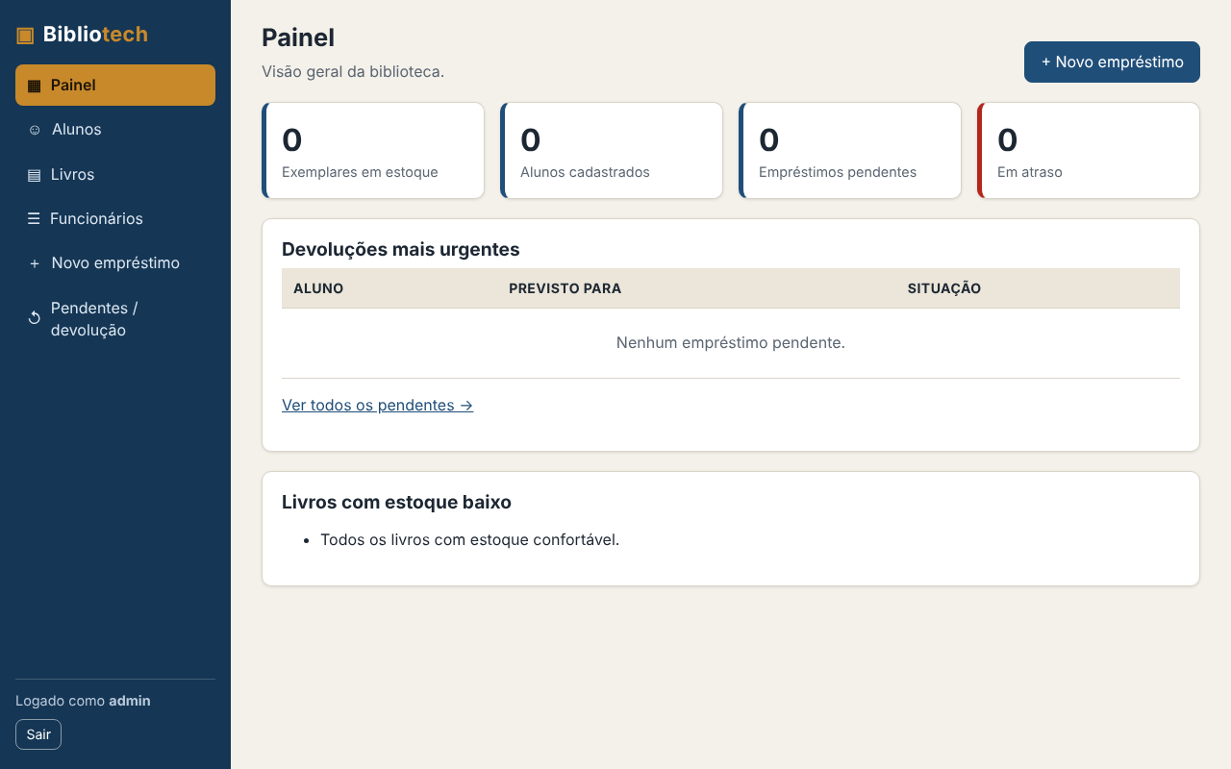
CT-M01
CT-M02 – Senha errada / login inexistente
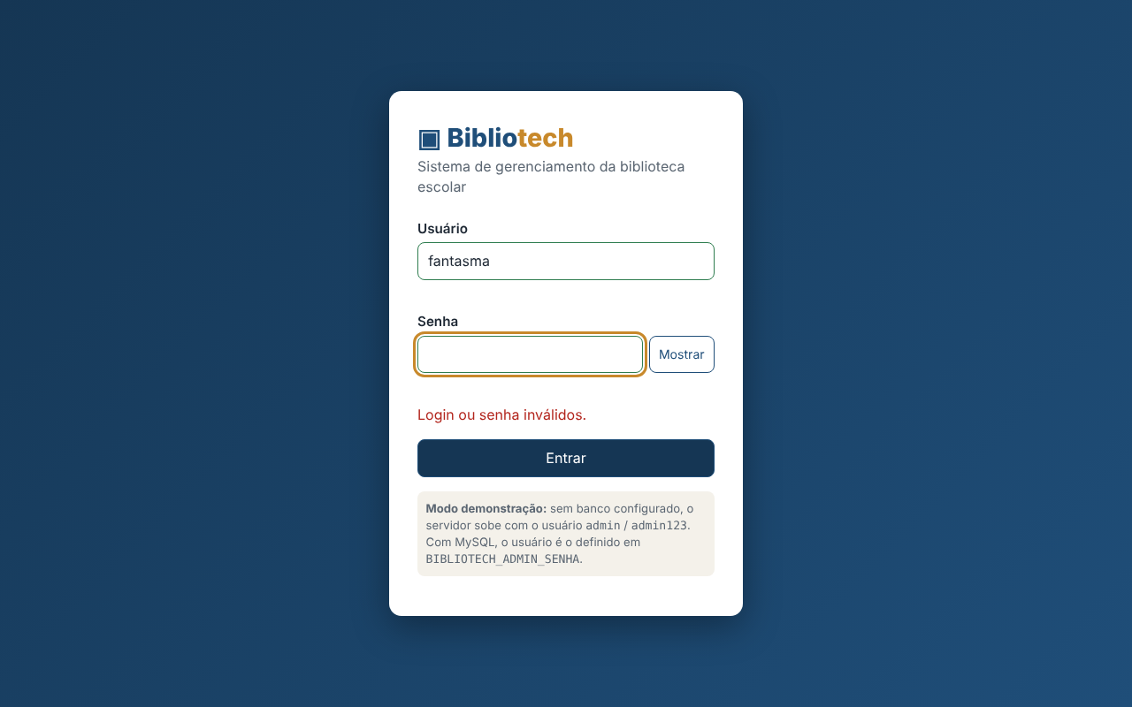
CT-M02
CT-M03 – Senha oculta e acesso sem login
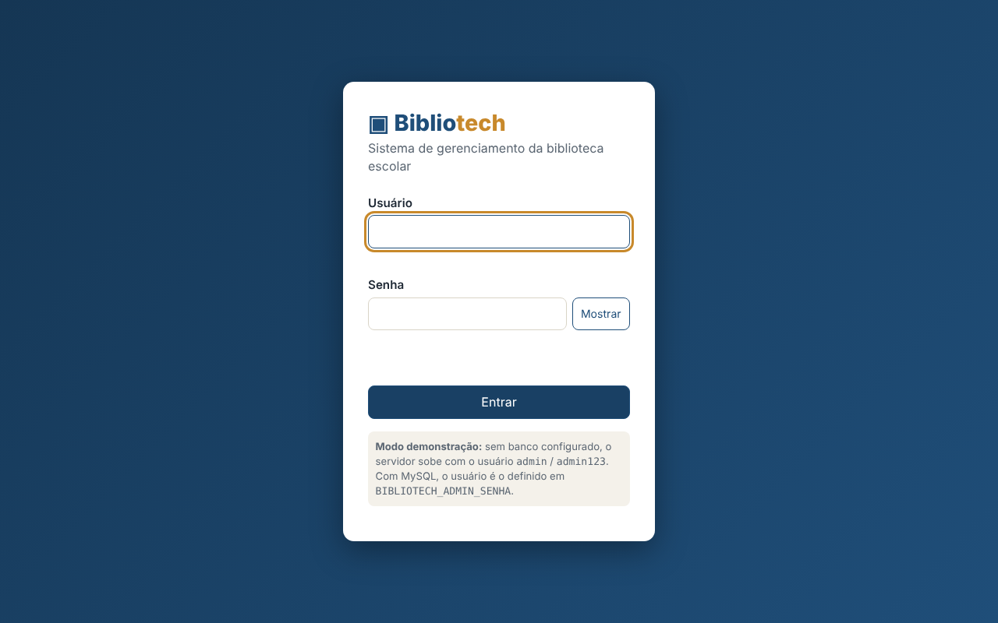
CT-M03
CT-M04 – Aluno sem nome
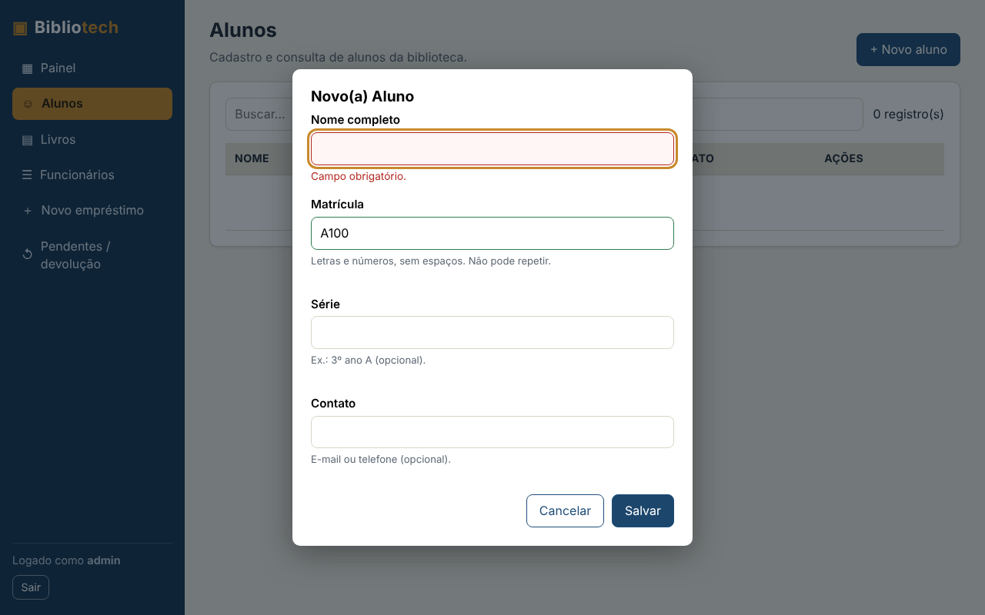
CT-M04
CT-M05 – Matrícula duplicada
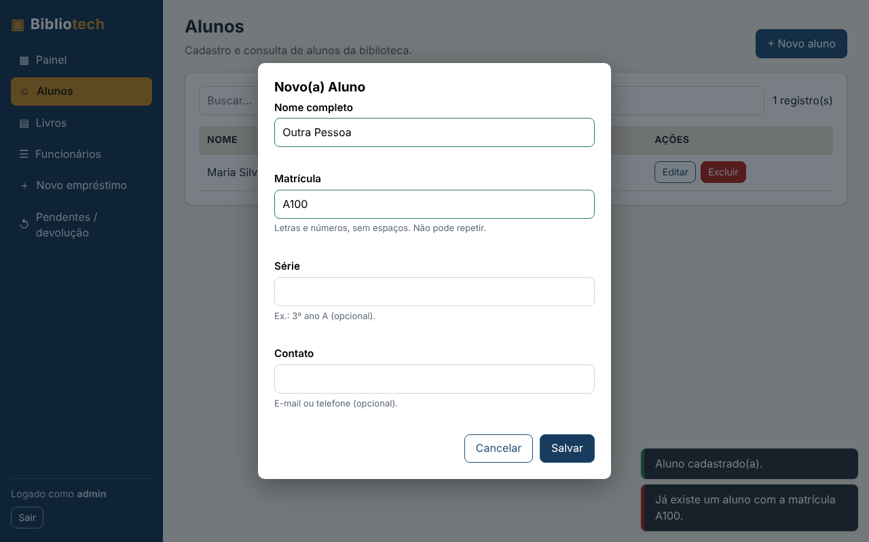
CT-M05
CT-M06 – Busca sem diferenciar maiúsculas
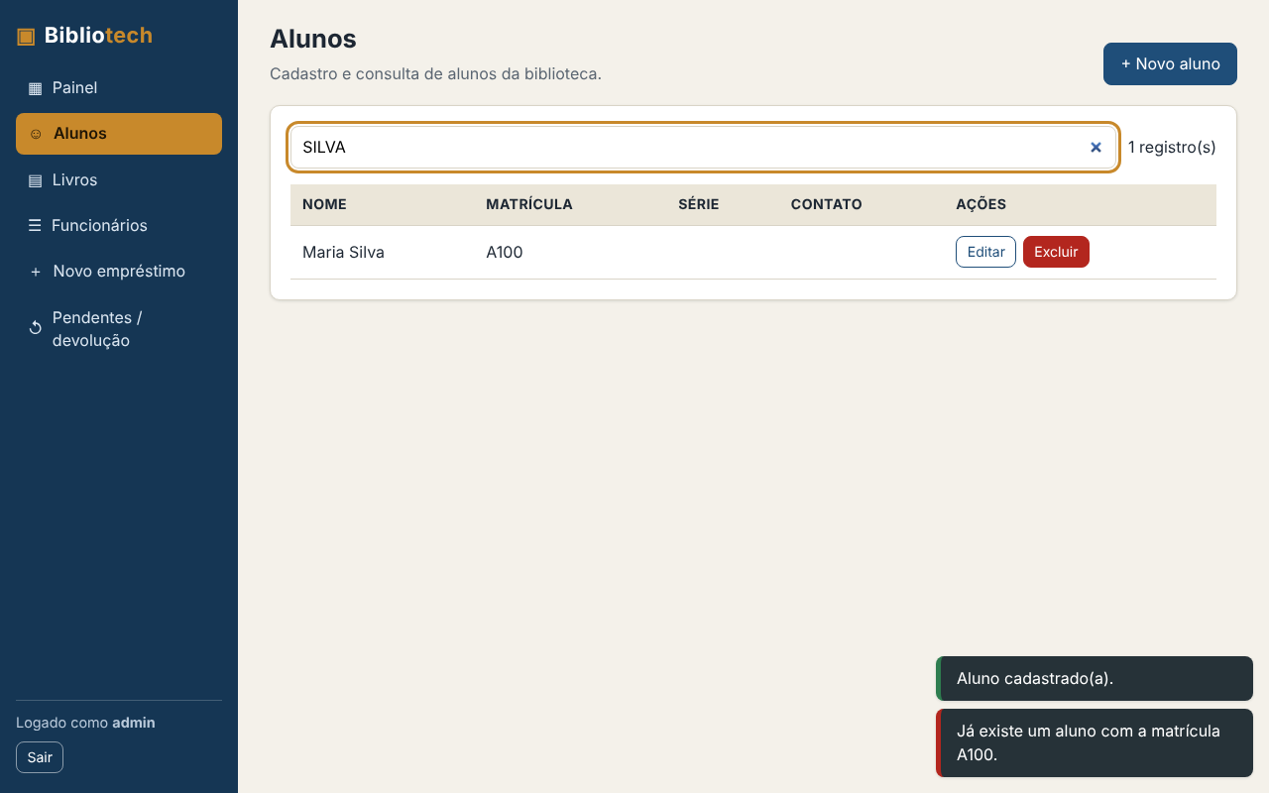
CT-M06
CT-M07 – Excluir aluno sem e com empréstimo
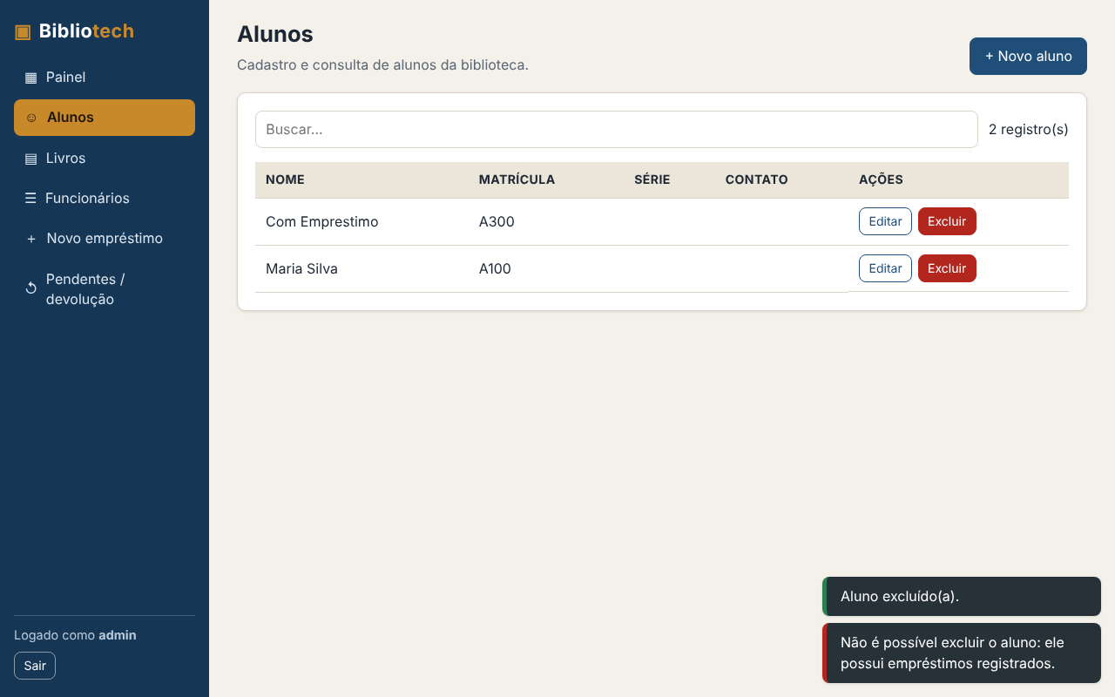
CT-M07
CT-M08 – Cadastrar e listar funcionário
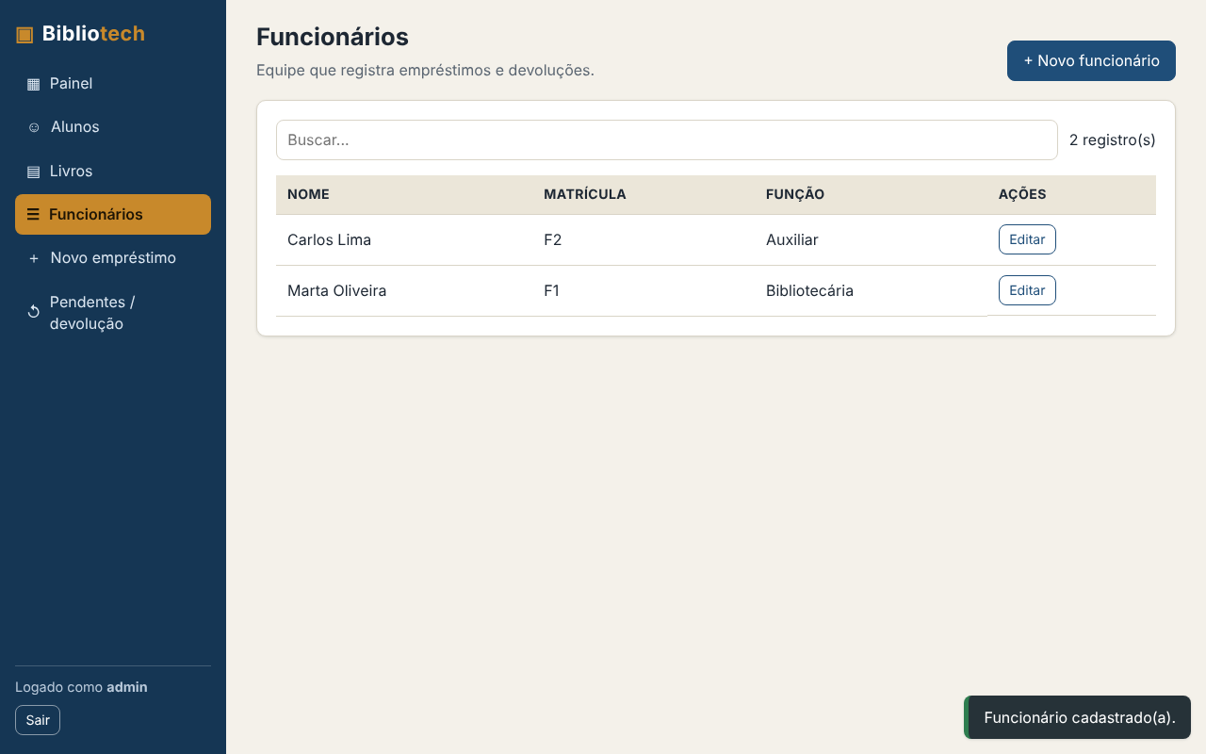
CT-M08
CT-M09 – Livro com quantidade negativa / ano 0
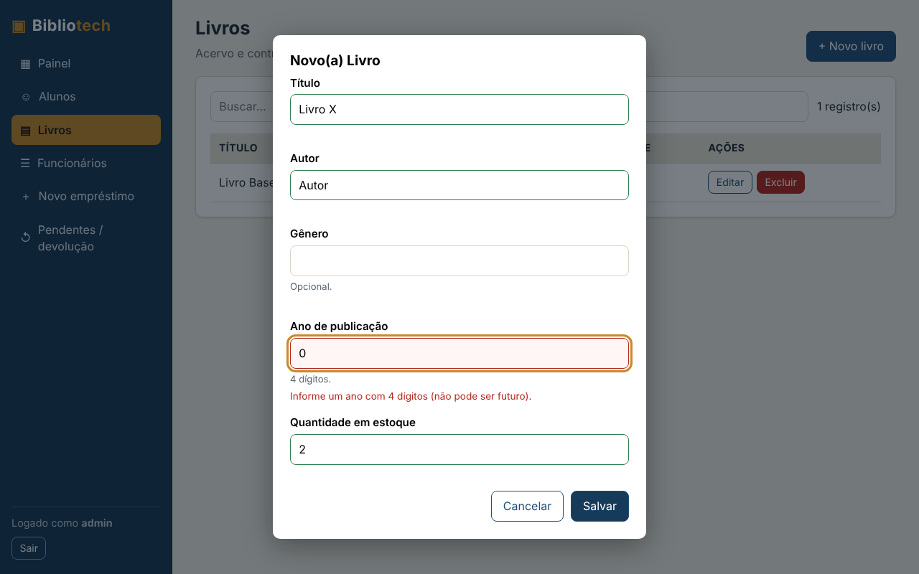
CT-M09
CT-M10 – Empréstimo de 2 de 3 exemplares
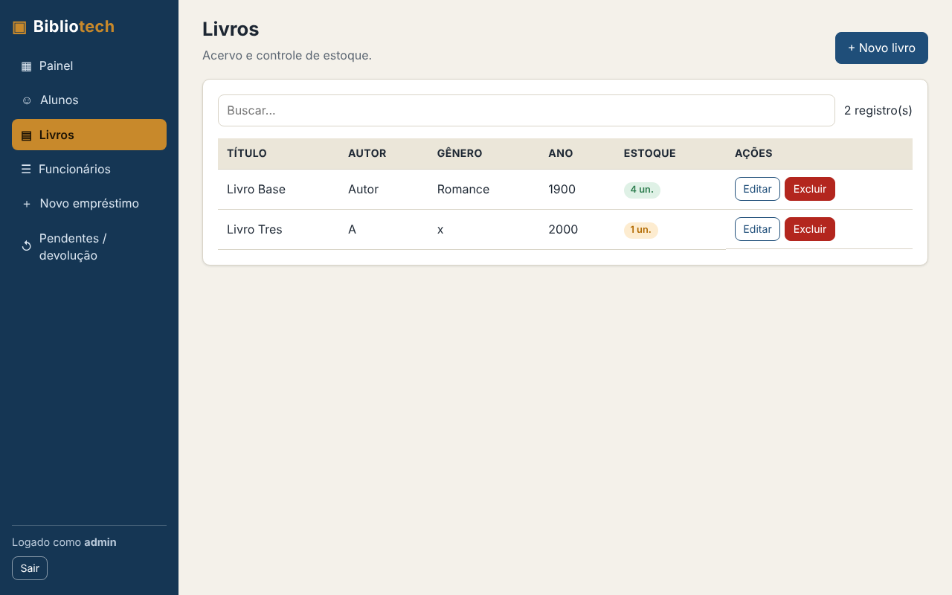
CT-M10
CT-M11 – Quantidade maior que o estoque
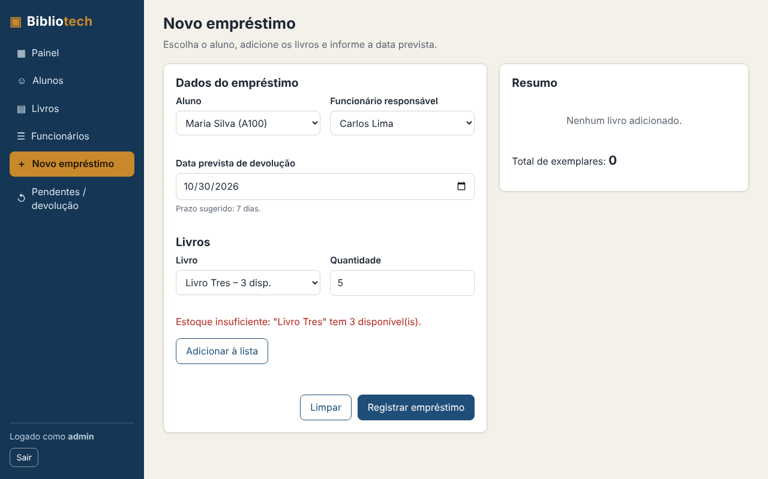
CT-M11
CT-M12 – Data prevista anterior a hoje
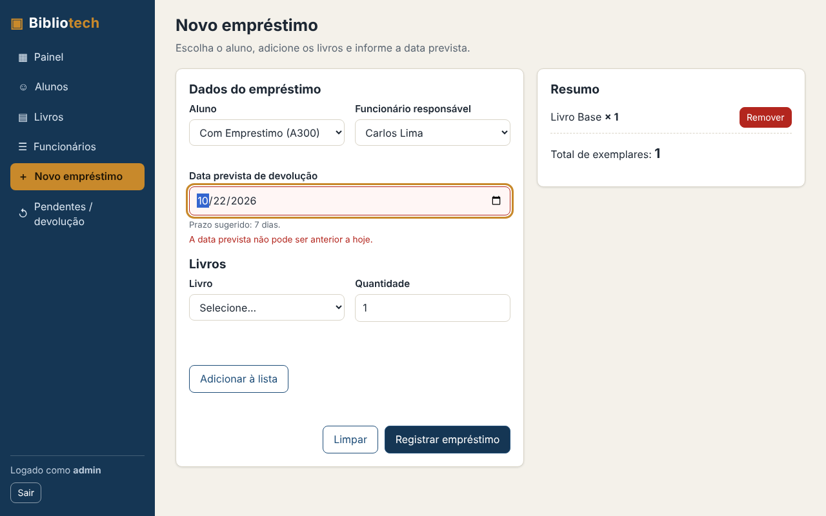
CT-M12
CT-M13 – Devolução com 3 dias de atraso
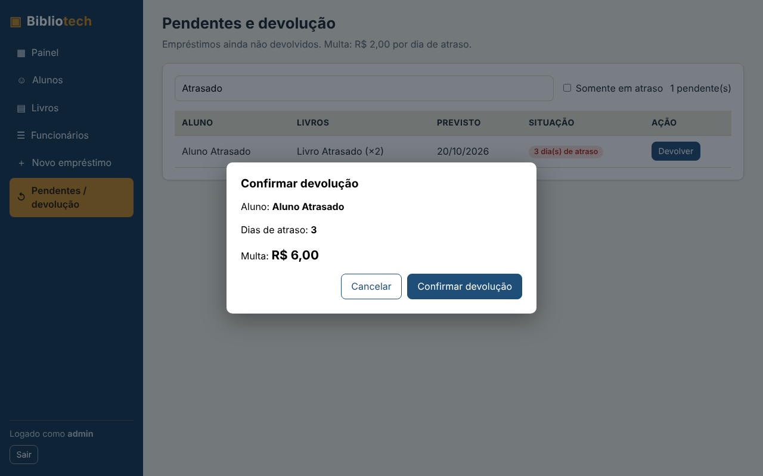
CT-M13
CT-M15 – Lista de pendentes antes/depois
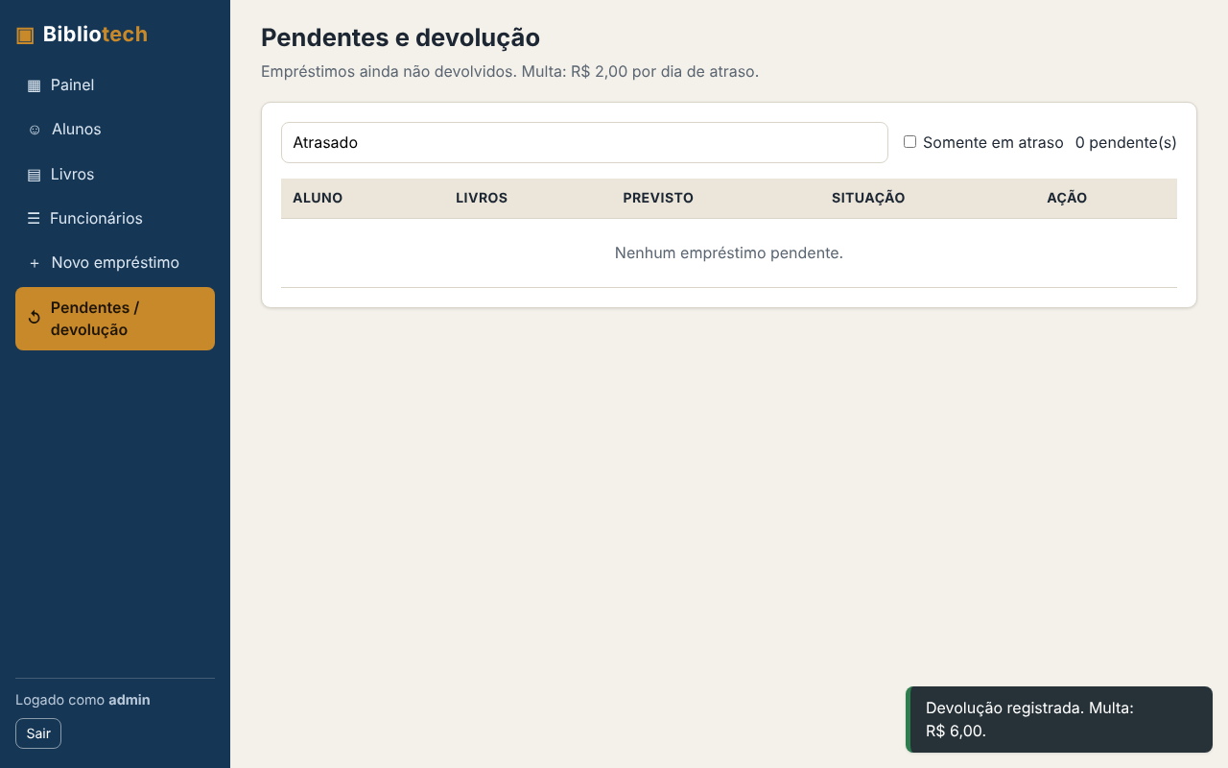
CT-M15
CT-M18 – Banco fora do ar durante empréstimo
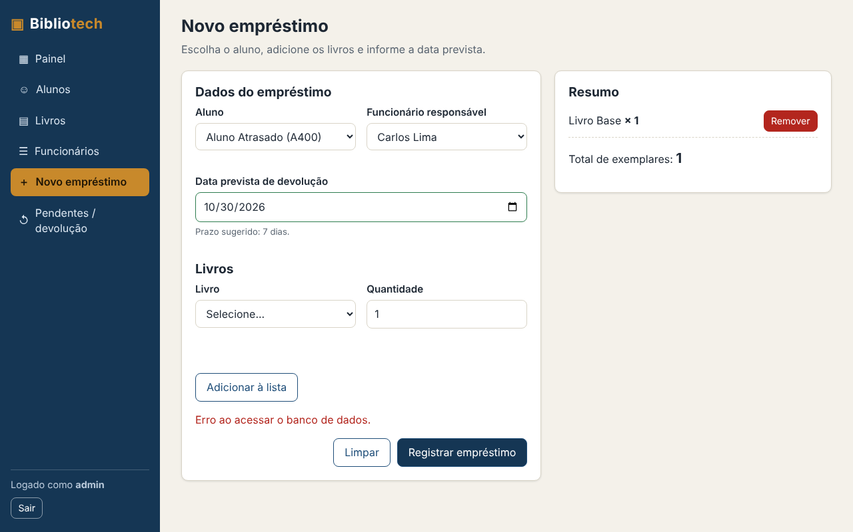
CT-M18
CT-W01 – Painel mostra os mesmos números da API
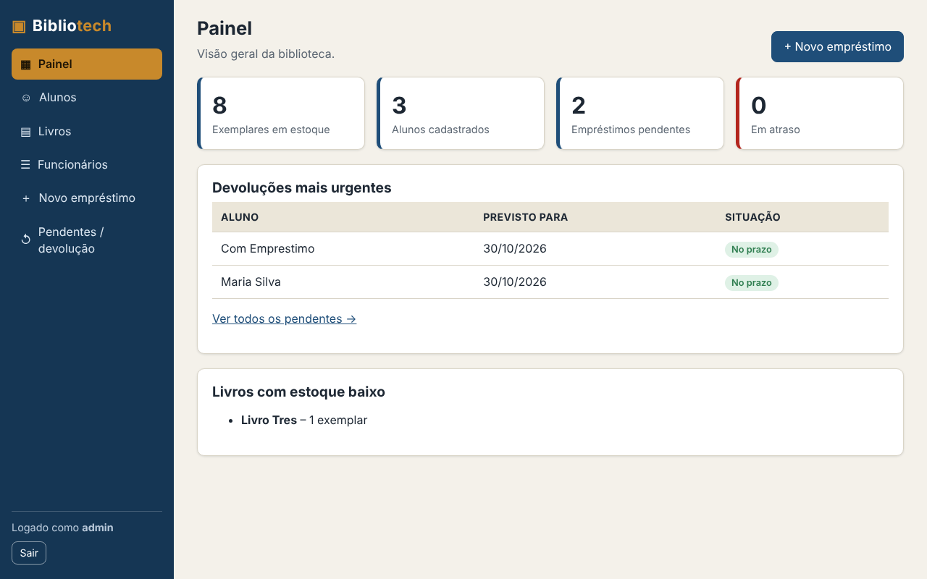
CT-W01
CT-W02 – Sair encerra a sessão
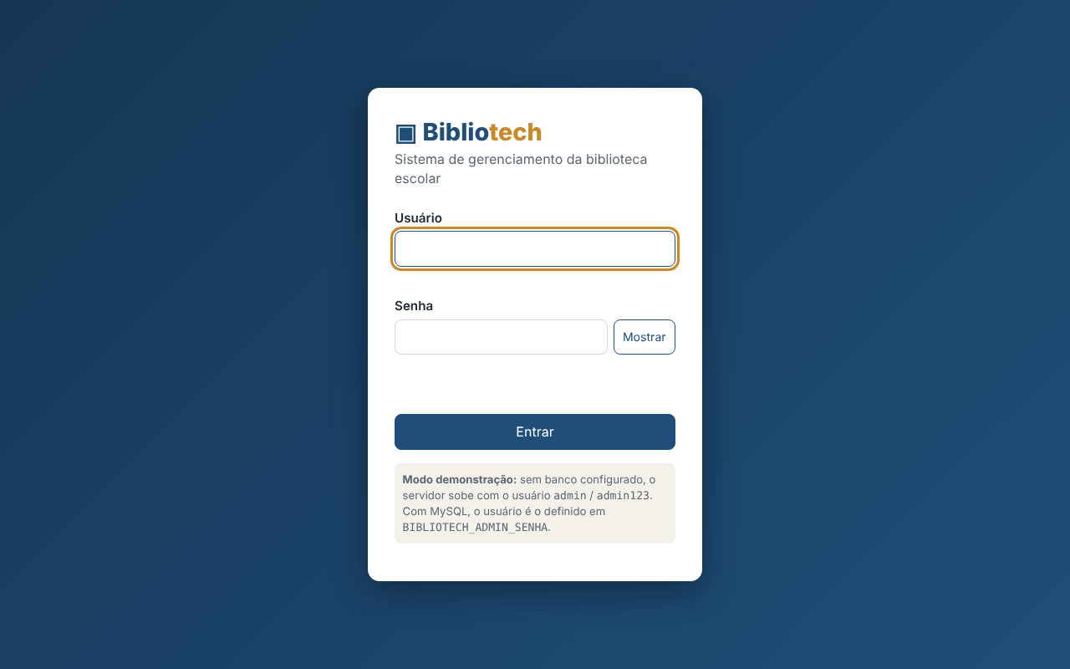
CT-W02
CT-W03 – Layout em tela de celular (390 px)
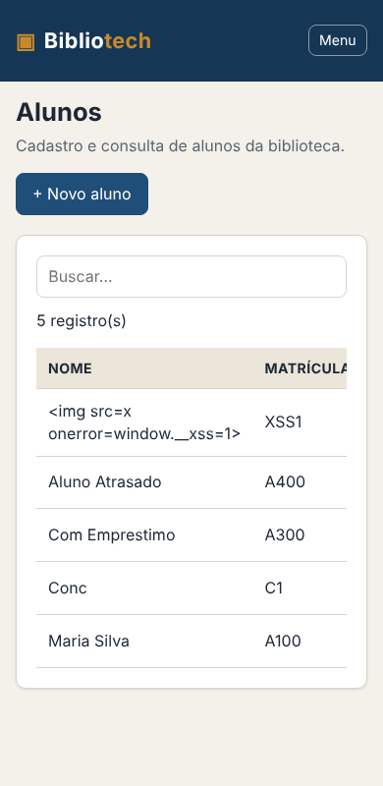
CT-W03
CT-X04 – Texto com HTML/JavaScript no nome (XSS)
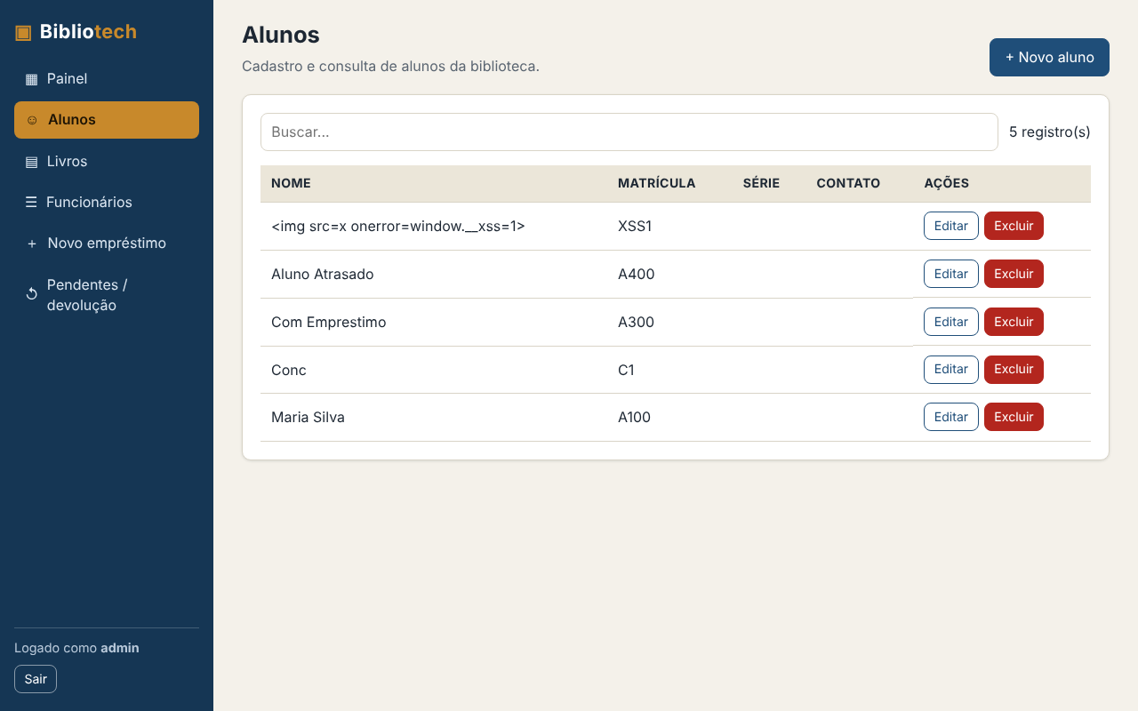
CT-X04

5. Bugtracking
Os bugs foram registrados em docs/bugtracking/BUG-00n.md, no formato de issue. A tabela resume cada um; os detalhes (passos, esperado × obtido, correção) estão nos arquivos.
ID | Bug | Severidade | Como foi achado | Correção | Teste de regressão
BUG-001 | Excluir aluno/livro com empréstimo: erro genérico (MySQL) ou registro órfão (memória) | Alta | JUnit | regra nos serviços + tradução de erro de integridade | ExclusaoComEmprestimoTest, RepositoriosJdbcTest, CT-M07
BUG-002 | Telas da etapa 8 com campos que o modelo não tem (ISBN, e-mail, turma) | Média | integração | formulários e validações ajustados ao modelo | CT-M04 a CT-M09
BUG-003 | Rotas com {id} falham sem a opção -parameters | Baixa | JUnit | nomes explícitos em @PathVariable | ApiRestTest
BUG-004 | Texto maior que a coluna do banco vira HTTP 500 | Alta | exploratório | limites de tamanho no modelo e no front-end | ApiRestTest, CT-X01
BUG-005 | Id não numérico na URL devolve HTML | Média | exploratório | tratamento de TypeMismatchException | ApiRestTest, CT-X02
BUG-006 | Pedidos simultâneos pelo mesmo livro: deadlock e HTTP 500 | Alta | exploratório | baixa de estoque antes dos INSERTs + repetição em deadlock | CT-X03 (MySQL), RepositoriosJdbcTest
Antes e depois do BUG-006 (8 pedidos simultâneos pelo último exemplar, MySQL real):
 | Códigos HTTP | Estoque final
Antes da correção | 201, 409, 500, 500, 500, 500, 500, 500 | 0
Depois da correção (3 repetições) | 201, 409, 409, 409, 409, 409, 409, 409 | 0
Antes e depois dos BUG-004 e BUG-005:
Requisição | Antes | Depois
POST /api/alunos com nome de 400 letras | HTTP 500 “Erro ao acessar o banco de dados.” | HTTP 400 “O campo ‘nome’ deve ter no máximo 120 caracteres.”
GET /api/alunos/abc | HTTP 400 com página HTML | HTTP 400 JSON “Valor inválido para o parâmetro ‘id’.”
Falhas do ambiente de teste (não são bugs do sistema). Três falhas vieram dos scripts de teste ou do ambiente: um aviso lido cedo demais na tela, dois servidores MySQL ligados ao mesmo tempo (que fez o CT-M18 falhar até haver um só) e um teste de expiração de sessão que não fazia login de novo depois de avançar o relógio. Foram corrigidas nos scripts e estão listadas em docs/bugtracking/README.md.

6. Rastreabilidade: requisito × teste
Requisito | Testes automatizados | Casos no navegador
RF01 Login | AutenticacaoServicoTest, ApiRestTest | CT-M01, CT-M02, CT-M03, CT-W02, CT-X05
RF02 Alunos | AlunoServicoTest, ExclusaoComEmprestimoTest, ApiRestTest | CT-M04 a CT-M07, CT-X01, CT-X04
RF03 Funcionários | EntidadesValidacaoTest, ApiRestTest | CT-M08
RF04 Livros | LivroTest, ApiRestTest | CT-M09
RF05 Empréstimo | EmprestimoServicoTest, RepositoriosJdbcTest | CT-M10, CT-M11, CT-M12, CT-X03
RF06 Estoque | LivroTest, EmprestimoServicoTest | CT-M10, CT-M11, CT-M13
RF07 Devolução | DevolucaoServicoTest, ApiRestTest | CT-M13, CT-M14
RF08 Multa | MultaPorDiaFixoTest, CalculoDiasAtrasoTest | CT-M13
RF09 Pendentes | EmprestimoServicoTest | CT-M15, CT-W01
RNF01 Hash de senha | CodificadorSenhaPbkdf2Test | CT-M03
RNF02 Credenciais fora do código | – | CT-M16
RNF03 Integridade | RepositoriosJdbcTest | CT-M17, CT-M18, CT-X03
RNF04 Mensagens claras | ApiRestTest | CT-M04, CT-M09, CT-M11

7. Conclusão
Todos os casos do plano de testes foram executados na versão web, contra o MySQL, e passaram depois das correções. O que os testes mais mostraram foi onde o sistema falhava sem aviso claro: exclusões que quebravam regras do banco, textos longos demais, ids inválidos e, principalmente, pedidos simultâneos. Fica de fora desta etapa: HTTPS, limite de tentativas de login e teste de carga.

8. Evidências a anexar (feitas por você)
- Print da lista de Issues no GitHub com os 6 bugs (copie o texto de docs/bugtracking/BUG-00n.md).
- Print do NetBeans com o resultado do mvn test (116 testes) ou da janela Test Results.
- Print do sistema rodando em http://localhost:8080 com o MySQL (variável BIBLIOTECH_MODO=jdbc).
[inserir capturas aqui]

